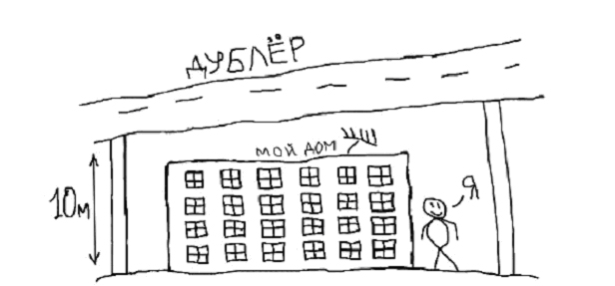

Соседи!
В планах города - строительство Северного дублера Кутузовского проспекта прямо по нашим улицам, вплотную к домам, на месте деревьев и гаражей.
Новая магистраль пойдет на эстакаде высотой 7 метров.
От 6 до 8 полос интенсивного движения прямо под нашими окнами!

ЭТО МОЖНО И НУЖНО ОСТАНОВИТЬ!

ПРИХОДИТЕ НА СОГЛАСОВАННЫЙ
МИТИНГ
Против строительства
Северного дублера Кутузовского проспекта
и расширения Кутузовского проспекта и
Можайского шоссе

27 октября в 14 часов
по адресу: м. киевская, Украинский бульвар,
ОКОЛО ДОМОВ 5 И 7 (возле фонтанов)

Вся информация есть на сайте: www.dubleru.net

По любым вопросам также обращайтесь по телефонам:

8(903)670-2024 Диана, 8(926)343-0279 Иван; 8(916)999-0000 Олег; 8(985)291-7625 Михаил

